**캐릭터 설정 문서 – 세레나(HM-12)**

1. **기획 초안**

해머노이드 사의 지원을 받기 위해 없는 돈을 끌어모아 플레이어가 구매한 골동품 휴머노이드라는 설정.

1. **캐릭터 컨셉**

캐릭터 컨셉은 ‘완벽한 존재를 만들기 위한 개발사의 노력이 담긴 휴머노이드’

갖가지 기능, 잡다한 기능조차 모두 들어가 있는 휴머노이드, 단 이런 과도한 기능 덕에 과부하를 일으켜 개발사에서 개발을 중지하고, 고철상들이 배틀을 위해 개조하게 됨

외형 정보: 검은 단발 머리(이미지 참조), 단정한 집사복에 살짝 헤진 디자인 추가(가능할 시)  
 등 부분에 일렬로 고철을 붙인 흔적을 추가했으면 함, 뾰족한 턱에 앙칼진 눈매  
 (부족할 시 더 추가 예정)

1. **스킬**
2. **기본공격 – 손을 총 모양으로 만든 뒤 손 끝에서 투사체를 발사해 공격**\* 세레나가 발사하는 투사체는 몬스터를 관통하지 않음

레퍼런스: <https://youtu.be/FUd8RAvpwks?feature=shared> 0:18~0:20초 부분

1. **액티브 스킬(발동형) – [고전압 레이저] (재사용 대기시간 40초)**

[공격형] - 세레나가 전방 직사각형 범위에 0.5초 후 생성 후 20의 데미지를 입히고 0.25초후 사라지는 고압의 광선을 발사한다.

레퍼런스: <https://youtu.be/YW2mAg9w7Vw?feature=shared> 0:45 ~ 0:48초 부분

<https://youtu.be/mnnWkTiugbc?feature=shared> 1:38 ~ 1:42 부분

**C. 액티브 스킬(CC기) - [마비탄](재사용 대기시간 20초]**

**[군중 제어] - 세레나가 적의 움직임을 1초 동안 멈추게 하는 탄환을 발사한다.**

**\* 마비 탄환의 데미지는 세레나의 공격력과 동일하다.**

**레퍼런스 :**

1. **이미지 레퍼런스**
2. **외형 정보**

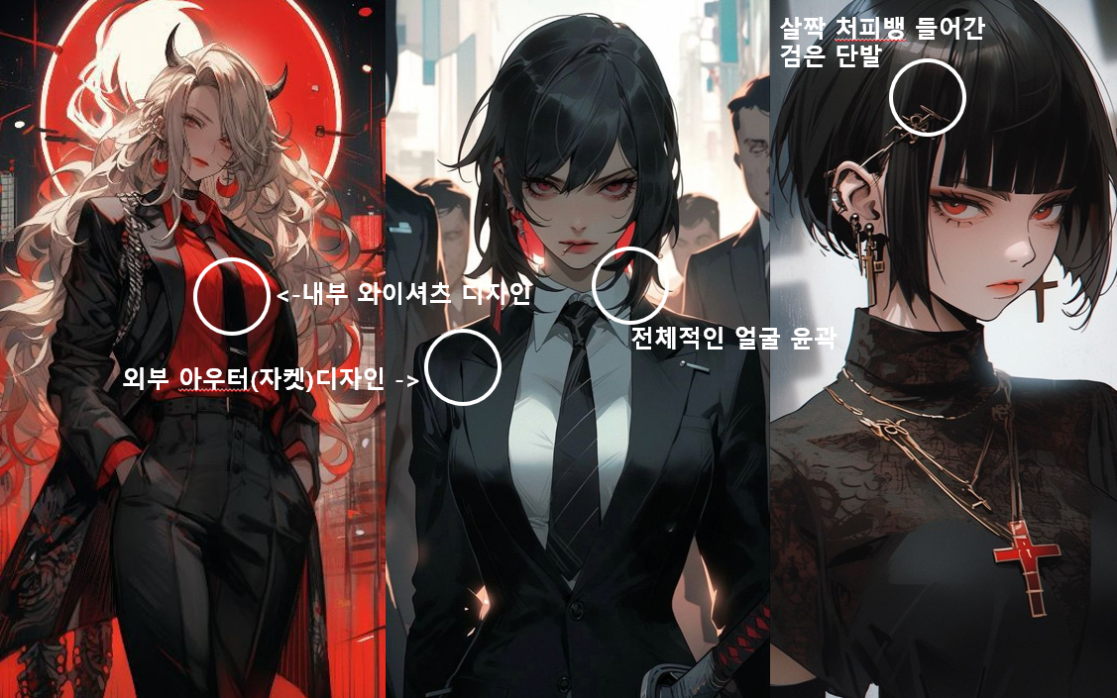

내부 와이셔츠 디자인: 빨간(CC0000, FF0000, FF0033 등 붉은쪽 계열 사용) 와이셔츠 착용, 넥타이 착용

외부 아우터: 검정(000000, 333333) 자켓, 왼쪽 가슴 부분에 주머니 있는 자켓<=파란(0000CC)장미 브로치 착용

헤어 관계 없음, 가장 좌측처럼 베이지 컬러(FFCC66정도 톤?) 생머리도 괜찮다고 생각

아이컬러: 푸른색(0099FF)

1. **피드백을 통한 외형 이미지 수정안(업데이트 예정)**